Architecture & Functional Design
Sfoltimento dati OSM.PaymentOrder
Motore di retention per SQL Server
Baseline: main post-merge feature/dapper-dbup — 09/09/2026
Documento interno — Sviluppo, DBA, Compliance

Come leggere questo documento
Questo documento descrive un componente che cancella in via definitiva dati contabili da un database di produzione. È scritto perché tre lettori diversi possano fidarsi della stessa descrizione: chi mantiene il codice, chi amministra il database, chi risponde della conformità normativa.
Non presuppone conoscenza pregressa del sistema. I capitoli 1 e 2 costruiscono il vocabolario; da lì in poi ogni capitolo dà per acquisiti solo i precedenti.

Se sei… | Leggi almeno | Puoi saltare
Compliance / Legal / Audit | Cap. 1 (il problema), 2 (glossario), 4 (strategie: cosa viene cancellato e cosa no), 9 (sicurezza e tracciabilità), 12 (punti aperti) | Cap. 6, 7, 8 (dettaglio tecnico dell'esecuzione)
Sviluppo | Tutto. Il cap. 11 (decisioni) è il più denso: spiega perché la forma ovvia di ogni scelta sarebbe sbagliata | —
DBA | Cap. 1, 3 (architettura), 6 (planning), 7 (esecuzione e transazioni), 8 (staging e housekeeping), 10 (operatività) | Cap. 11 se serve solo far girare il sistema
Chi deve eseguire il primo sfoltimento | Cap. 10, poi i due runbook in docs/ | —
Convenzione: i nomi in carattere monospaziato sono identificatori reali del codice o del database (classi, tabelle, opzioni di configurazione). Cercandoli nel repository si trova esattamente ciò che il documento descrive.

Indice

1. Il problema

1.1 Perché serve uno sfoltimento
Il database di OSM.PaymentOrder conserva ogni ordine di pagamento e la sua storia. Nulla viene mai rimosso: un ordine eseguito nel 2015 occupa spazio, rallenta le scansioni e allunga i tempi di backup e ripristino esattamente come uno di ieri.
La normativa impone di conservare i dati contabili per un periodo determinato — nella configurazione corrente cinque anni — ma non impone di conservarli per sempre. Oltre quella soglia il dato non è più un obbligo: è un costo, e in alcune letture della normativa sulla protezione dei dati personali è un rischio.
Sfoltire significa cancellare in via definitiva ciò che è oltre soglia, in modo verificabile, senza mai lasciare il database in uno stato incoerente e senza disturbare l'operatività.

1.2 L'aggregato che si deve cancellare
Un ordine di pagamento non è una riga. È un aggregato di quattro livelli, legato da vincoli di integrità referenziale:
- La testata, in PaymentOrder.Order: chi paga, quanto, in che stato.
- I dettagli, in una delle undici tabelle specializzate per tipo di pagamento (BankTransfer, QRBill, AccountTransfer e così via): un ordine ha un solo tipo di dettaglio.
- Gli storici della testata, in OrderHistory: una riga per ogni revisione. Un ordine modificato dieci volte ha dieci righe di storico.
- Gli storici dei dettagli, in undici tabelle parallele: ogni revisione della testata può avere la propria fotografia del dettaglio.
Un ordine con dieci revisioni occupa quindi fino a ventuno righe distribuite su quattro tabelle diverse. Questo rapporto — non uno a uno, ma uno a molti — è il motivo per cui il volume da cancellare non si stima contando gli ordini.

1.3 Perché non basta un DELETE
La domanda naturale è perché non si scriva semplicemente:
DELETE FROM PaymentOrder.[Order] WHERE ExecutionDate < '2021-01-01';
Tre ragioni indipendenti, ciascuna sufficiente.
Le foreign key lo impediscono. Le tabelle figlie referenziano la testata con vincoli NO ACTION: SQL Server rifiuta la cancellazione del padre finché esiste un figlio. Occorre cancellare in ordine inverso di dipendenza, dalle foglie alla radice.
Una transazione così grande è ingestibile. Cancellare milioni di righe in un'unica transazione fa crescere il log fino a saturarlo, innesca la lock escalation — SQL Server converte i lock di riga in un lock di tabella — e blocca l'operatività per ore. Un errore a tre quarti del lavoro annulla tutto.
Non tutti gli ordini oltre soglia sono cancellabili. Alcuni sono referenziati da un modello riutilizzabile; altri appartengono a un ordine collettivo i cui componenti non sono tutti oltre soglia; altri ancora hanno storici che puntano fuori dal proprio aggregato. Su ciascuno di questi casi la cancellazione va evitata, non forzata.

1.4 Cosa fa il motore, in una frase
Seleziona gli aggregati eleggibili secondo una regola scritta, li congela in un elenco persistente, verifica che siano davvero cancellabili, li divide in unità di lavoro piccole, e cancella ciascuna unità in una transazione breve, registrando ciò che ha cancellato — con la possibilità di interrompersi e riprendere in qualsiasi momento.
Ogni parola di quella frase corrisponde a un capitolo: selezione (cap. 4), congelamento e ripresa (cap. 5), verifica (cap. 4.6), divisione (cap. 6), esecuzione e registrazione (cap. 7).

2. Glossario
Dieci termini ricorrono in tutto il documento e nel codice. Sono definiti qui una volta sola.

Termine | Significato
Run | Una singola esecuzione del motore per una strategia. Ha un identificatore, una fase, un insieme di candidati congelato e una traccia in Purge.PurgeRun. Un run può durare più notti.
Fase | Lo stato del run nel suo ciclo di vita: Selecting, Expanding, Validating, Planning, Executing, più gli stati terminali. La fase è anche il checkpoint da cui si riprende.
Strategia | La regola che decide quali aggregati sono eleggibili. Cinque strategie indipendenti, descritte nel cap. 4.
Candidato | Un aggregato selezionato da una strategia e registrato nello staging. Essere candidato non significa essere cancellato: la validazione e l'esecuzione possono escluderlo.
Aggregato | L'unità indivisibile di cancellazione: un ordine con tutta la sua storia, oppure un ordine collettivo con tutti i suoi componenti.
Slice (o batch) | Un insieme di aggregati cancellati in una sola transazione. Identificata da BatchNo all'interno del run.
Peso (RowWeight) | Righe stimate per un aggregato: 1 + 2 × numero di revisioni. È la misura su cui si dimensionano le slice, non il numero di ordini.
Filigrana (anchor) | La coppia (data, id) dell'ultima riga letta, usata per riprendere la lettura paginata senza rileggere né saltare righe.
Staging | Le tabelle di lavoro dello schema Purge che contengono i candidati del run: RunCandidateOrder, RunCandidateOrderHistory, RunCandidateCollective.
Policy | La combinazione di parametri che determina cosa viene cancellato: anni di retention, modo di ancoraggio, strategie attive. Ha un'impronta crittografica ed è ciò che viene approvato.

3. Architettura

3.1 Quadro d'insieme
Il motore è un'applicazione .NET 10 autonoma, che parla con SQL Server tramite SQL scritto a mano e non dipende dal DbContext dell'applicazione principale. Questa indipendenza è deliberata: il purge deve poter evolvere senza toccare l'applicazione, e deve poter girare con un'utenza e con permessi propri.
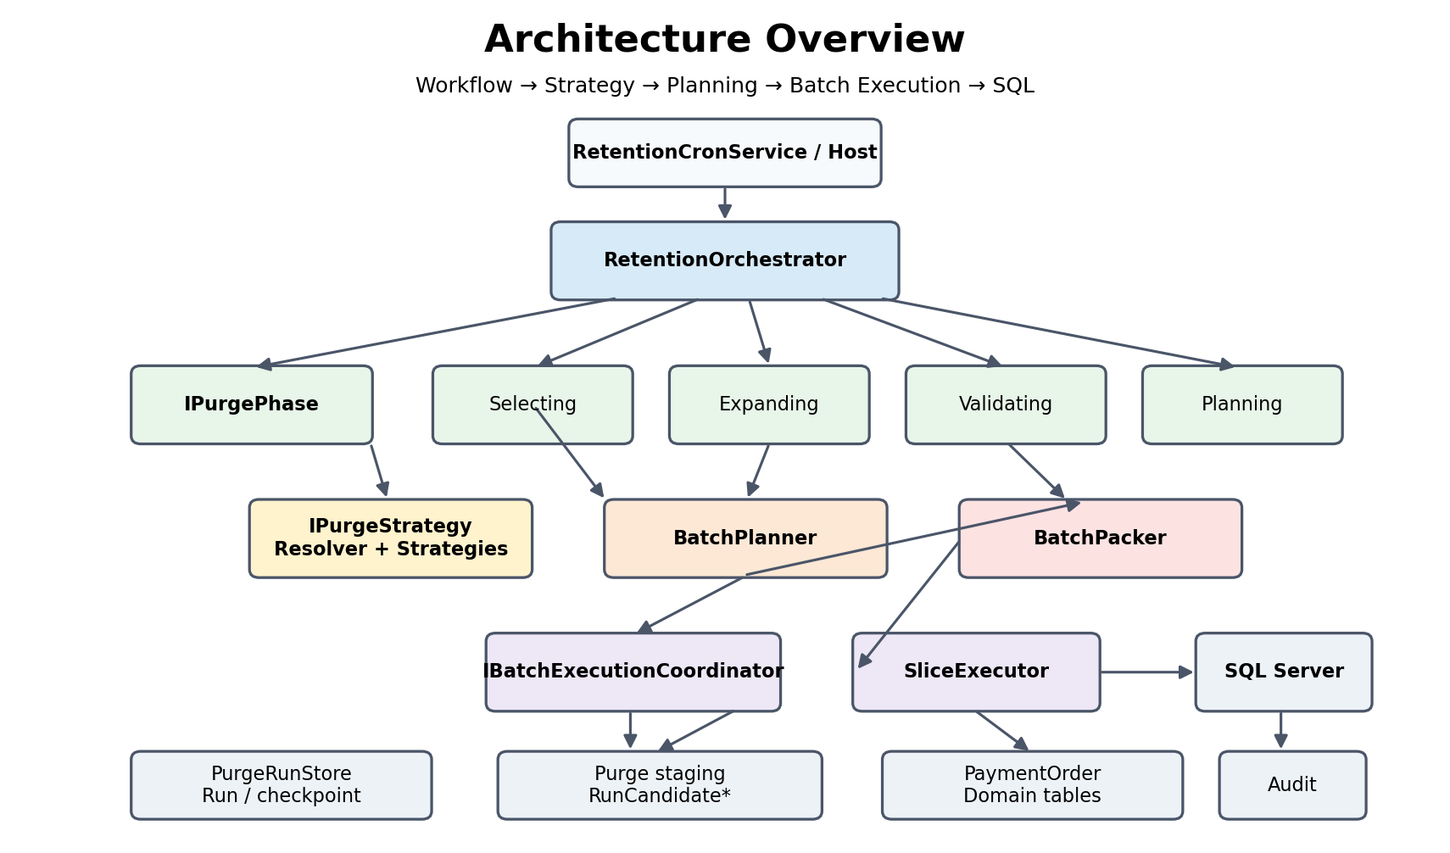
Figura 1 — Architettura logica: dal workflow al confine SQL
La catena di responsabilità va letta dall'alto verso il basso; ogni livello sa solo ciò che gli serve.

Componente | Responsabilità | Cosa NON fa
RetentionCronService / Host | Decide quando eseguire e con quale modalità; traduce l'esito in un codice di uscita | Non conosce le regole di eleggibilità
RetentionOrchestrator | Governa il workflow: esegue una fase, persiste la transizione, gestisce interruzioni e ripresa | Non esegue SQL di dominio
IPurgeStrategy | Definisce l'eleggibilità: quali aggregati entrano nel run | Non decide come e quando cancellarli
BatchPlanner | Legge i candidati a pagine e li dà in pasto al packer | Non decide la composizione delle slice
BatchPacker | Assegna i candidati alle slice rispettando i limiti | Non accede al database: è una funzione pura
BatchExecutionCoordinator | Politica di esecuzione: finestra oraria, ritentativi, bisezione, abbandono, ritmo | Non conosce la persistenza né il SQL
SliceExecutor | Il confine transazionale: una slice, una transazione | Non decide cosa fare in caso di errore: classifica e riporta
PurgeHousekeeping | Sfoltisce lo staging del purge stesso | Non tocca i dati di dominio né l'audit
La separazione fra coordinatore e persistenza non è teorica: un test verifica per riflessione che BatchExecutionCoordinator non abbia alcun riferimento a PurgeRunStore. È il punto in cui, in futuro, si potrebbe innestare un'esecuzione distribuita su più nodi.

3.2 Il flusso completo
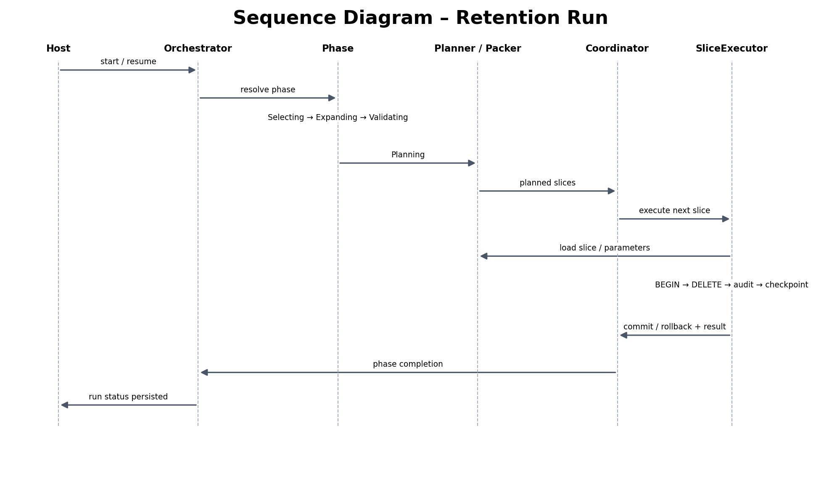
Figura 2 — Sequenza di un run di retention, dall'avvio all'audit

4. Le strategie di selezione
La strategia è il cuore funzionale del sistema: è la traduzione in codice della regola di conservazione. Ogni strategia è indipendente, produce un run separato con un proprio identificatore, e può essere attivata o disattivata in configurazione.
Tutte condividono tre proprietà. La lettura è paginata per non tenere lock lunghi sulle tabelle applicative. La selezione è idempotente: rieseguirla su un run interrotto non duplica i candidati. E il risultato è congelato: una volta selezionati, i candidati non cambiano più, anche se il run prosegue per più notti.

4.1 La soglia di retention
Prima delle strategie viene la soglia, calcolata una volta per run e registrata su di esso. Due modi di ancoraggio:

AnchorMode | Soglia con RetentionYears = 5, oggi 09/09/2026 | Significato
FiscalYearEnd | 01/01/2021 | Si conserva l'esercizio corrente più i cinque precedenti per intero. La soglia si sposta una volta l'anno, il 1° gennaio.
RollingDate | 09/09/2021 | Cinque anni esatti dalla data odierna. La soglia si sposta ogni giorno.
La scelta fra i due non è tecnica: dipende da come si legge l'obbligo di conservazione (punto aperto PA-3). FiscalYearEnd è più conservativo — conserva in media sei mesi in più — ed è il default.

4.2 Terminated — ordini conclusi
È la strategia principale, quella che muove i volumi. Seleziona gli ordini singoli il cui ciclo di vita è concluso.

Condizione | Motivo
StatusCode fra Executed, Cancelled, Deleted, Refused, Extincted | Sono gli stati terminali: l'ordine non evolverà più. Un ordine in lavorazione non si cancella, quale che sia la sua data.
StandingOrder = 0 | I piani ricorrenti hanno una soglia diversa: li tratta la strategia StandingOrders.
ExecutionDate < soglia | Il criterio di anzianità.
ExecutionDate >= 1900-01-01 | Esclude le date sentinella, valori convenzionali che non rappresentano una data reale e che renderebbero eleggibile un ordine per errore.
Nessun record in Model che punti all'ordine | L'ordine è il modello di un pagamento ricorrente riutilizzabile: cancellarlo distruggerebbe il modello.
Nessuna appartenenza a un ordine collettivo | Se appartiene a un collettivo, va cancellato con l'intero collettivo o non va cancellato affatto.

4.3 StandingOrders — piani ricorrenti
Un piano ricorrente ha una data di esecuzione iniziale ma continua a produrre pagamenti nel tempo. Misurarne l'anzianità sulla data di partenza sarebbe sbagliato: un piano avviato nel 2019 e ancora attivo verrebbe cancellato mentre è in uso.
La soglia si applica quindi a StandingOrder.LastExecutionDate, la data dell'ultimo pagamento prodotto. Restano le stesse esclusioni di Terminated: stato terminale, nessun modello, nessuna appartenenza collettiva.
Un piano senza LastExecutionDate — mai eseguito, oppure senza scadenza — non è mai eleggibile. È una scelta prudente: senza quella data non esiste un criterio di anzianità difendibile.

4.4 Collective — ordini collettivi
Un ordine collettivo è una disposizione unica che raggruppa più pagamenti: uno stipendio pagato a duecento dipendenti è un collettivo con duecento componenti. La testata collettiva ha valore contabile proprio perché lega insieme i componenti.
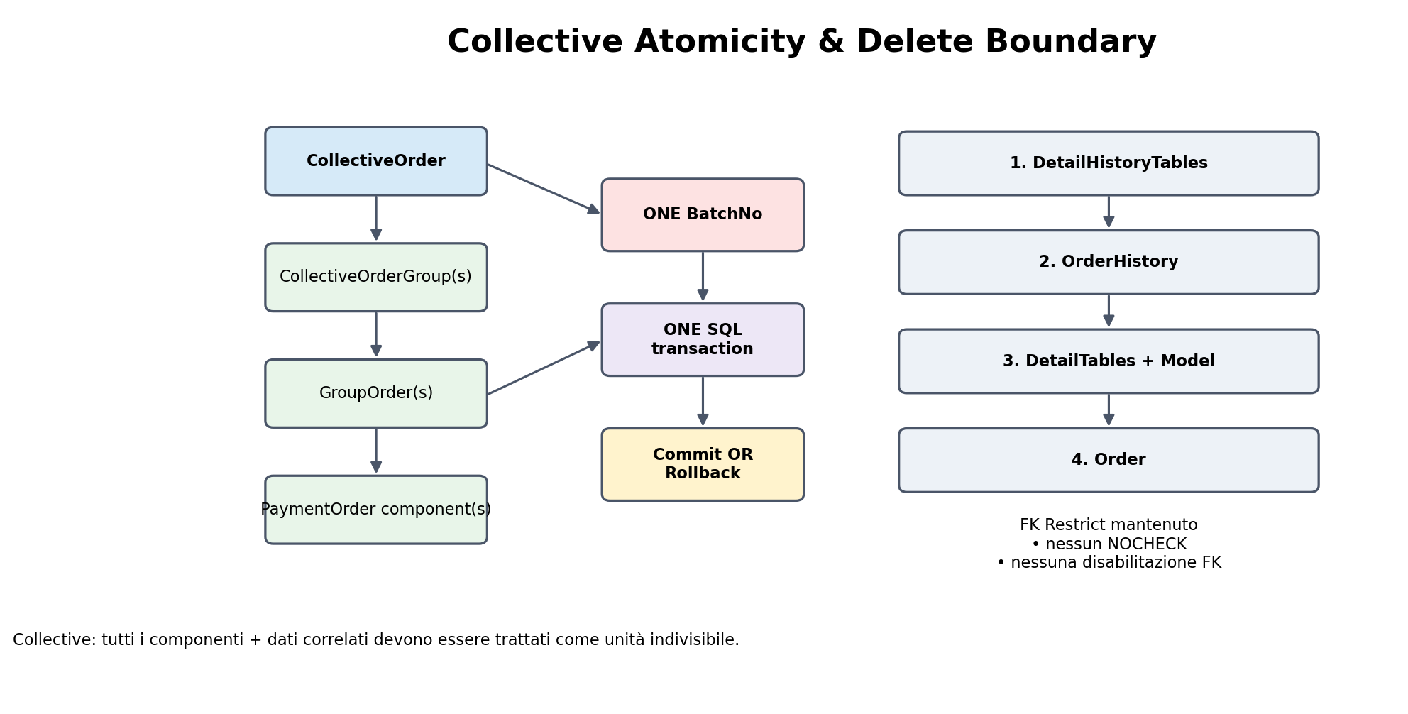
Figura 3 — Atomicità del collettivo e topologia di cancellazione
Il collettivo è indivisibile. Se si cancellassero i componenti oltre soglia lasciando la testata, resterebbe una disposizione contabile che punta al nulla; se si cancellasse la testata lasciando i componenti, resterebbero pagamenti orfani della loro giustificazione. Il collettivo è quindi eleggibile solo se tutti i suoi componenti lo sono, e viene cancellato per intero nella stessa transazione.
Un collettivo è eleggibile quando: ha una data di esecuzione valorizzata e oltre soglia; il suo stato è fra Executed, Cancelled, Refused, PartiallyExecuted; e ogni componente è in stato terminale e oltre soglia.

Le esclusioni censite
Alcuni collettivi superano il vaglio di eleggibilità ma contengono un'anomalia che ne impedisce la cancellazione. Fino alla revisione D-10 queste anomalie emergevano in validazione e facevano fallire l'intero run: un solo collettivo anomalo bloccava stabilmente tutta la strategia, notte dopo notte.
Oggi il collettivo viene escluso e censito in Purge.RunCandidateCollective con un motivo, e il run prosegue sugli altri. Ciò che viene escluso resta a database finché qualcuno lo esamina.

Motivo registrato | Che cosa significa
ComponentHasModel | Un componente è il modello di un pagamento ricorrente.
AmbiguousMembership | Un ordine risulta appartenere a due collettivi eleggibili: non è decidibile quale dei due lo possieda. Vengono esclusi entrambi.
CrossRef:<tabella> | Uno storico di dettaglio di un componente punta al dettaglio di un ordine esterno al collettivo.
ExecutionDateNull | Il collettivo non ha data di esecuzione: nessun criterio di anzianità applicabile (punto aperto PA-7).

4.5 OrphanHistory — storici orfani
Righe di OrderHistory il cui riferimento alla testata è nullo: la testata non esiste più, o non è mai esistita. Sono dati irraggiungibili dall'applicazione. La soglia si applica alla data di ultimo aggiornamento. È la strategia più semplice e quella con cui conviene cominciare la prima esecuzione reale.

4.6 Abandoned — ordini mai completati (non attiva)
Ordini rimasti negli stati Created o PartiallyAuthorised oltre una soglia in mesi, misurata sulla data di creazione: disposizioni iniziate e mai portate a termine. La strategia è implementata ma disattivata (AbandonedEnabled = false), in attesa che il business confermi la soglia e che venga chiarito se un ordine mai autorizzato abbia rilevanza contabile (punto aperto PA-21).

4.7 Espansione e validazione
Selezionati i candidati, il motore ne espande gli storici — registrandone anche il peso — e verifica cinque invarianti prima di cancellare qualsiasi cosa.

Regola | Verifica | Se fallisce
V1 | Nessuno storico di dettaglio candidato punta a un dettaglio fuori dall'insieme | Il run fallisce: è un difetto della selezione
V2 | Nessun candidato è referenziato da un modello | Il run fallisce
V3 | Ogni componente collettivo candidato appartiene a un collettivo candidato | Il run fallisce
V4 | Nessun candidato ha cambiato stato dopo la selezione | Il run fallisce
V5 | Ogni storico degli ordini candidati è stato espanso | Il run fallisce
Le validazioni sono deliberatamente intransigenti: dopo le esclusioni del paragrafo 4.4, un riscontro qui non è un dato strano ma un difetto del programma, e deve fermare tutto. Il censimento delle anomalie note avviene prima, in selezione; la validazione è la rete di sicurezza, e una rete che scarta in silenzio non è più una rete.

5. Il ciclo di vita di un run
Un run attraversa una sequenza fissa di fasi. La regola che governa tutto è una sola: si esegue una fase, si persiste la transizione, si aggiorna il modello. Mai il contrario.
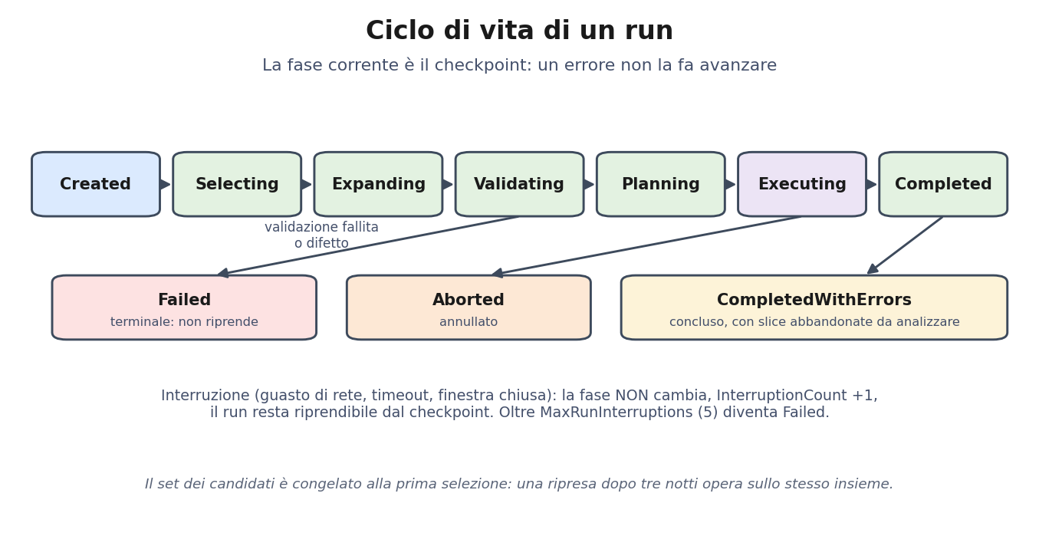
Figura 4 — Fasi, esiti terminali e ripresa

5.1 La fase è il checkpoint
Non esiste una tabella di avanzamento separata: la fase corrente registrata sul run è il punto di ripresa. Se il processo cade durante l'espansione, la fase resta Expanding, e il lancio successivo riprende da lì. Questo vincolo ha una conseguenza precisa: ogni fase deve essere rieseguibile senza danno, e infatti tutte le operazioni di selezione ed espansione sono idempotenti.

5.2 Interruzione e ripresa
Un guasto passeggero — la rete che cade, un timeout, la finestra oraria che si chiude — non fa avanzare la fase. Incrementa un contatore di interruzioni sul run e termina. La notte successiva il run riprende esattamente da dove si era fermato, sullo stesso insieme di candidati congelato: una ripresa dopo tre notti opera sui candidati selezionati la prima notte, non su un insieme ricalcolato.
Oltre MaxRunInterruptions interruzioni (cinque per default) il run viene dichiarato Failed. È il modo di distinguere un guasto occasionale da un problema stabile che nessuno sta guardando.

5.3 Gli esiti

Esito | Significato | Riprende?
Completed | Tutti gli aggregati candidati sono stati cancellati | No: concluso
CompletedWithErrors | Concluso, ma alcune slice sono state abbandonate: richiedono analisi | No: concluso
Failed | Validazione fallita, difetto, o troppe interruzioni | No: il lancio successivo crea un run nuovo
Aborted | Annullato deliberatamente | No
(fase non terminale) | Interrotto: guasto, finestra chiusa, arresto richiesto | Sì, dal checkpoint

6. Planning: dai candidati alle slice
Cancellare tutti i candidati in una volta è impossibile; cancellarli uno per uno sarebbe lentissimo. Il planning cerca la dimensione intermedia: unità abbastanza grandi da essere efficienti, abbastanza piccole da non bloccare il database.

6.1 Il peso, non il conteggio
La dimensione di una slice si misura in righe stimate, non in ordini. Il peso di un aggregato è 1 + 2 × numero di revisioni: la testata, più una riga di storico e una di storico di dettaglio per revisione. Un ordine senza revisioni pesa 1; uno con cinquanta revisioni pesa 101.
Due limiti, entrambi rispettati: un tetto di righe per slice (3000 per default) e un tetto di aggregati per slice (500). Il primo tiene la transazione sotto la soglia oltre la quale SQL Server converte i lock di riga in un lock di tabella; il secondo evita transazioni con troppi oggetti anche quando le righe sono poche.

6.2 Le regole di composizione
- Ordini singoli: si accumulano fino al raggiungimento di uno dei due limiti.
- Collettivi: tutti i componenti dello stesso collettivo finiscono nella stessa slice. Non è negoziabile, ed è ciò che rende la cancellazione atomica.
- Aggregati sovradimensionati: un aggregato il cui peso individuale supera il tetto — tipicamente un collettivo grande, o un ordine con centinaia di revisioni — diventa una slice a sé. Si accetta consapevolmente un picco di lock, perché l'alternativa sarebbe spezzare l'aggregato.

6.3 Il packer è una funzione pura
La composizione delle slice non accede al database, non apre connessioni e non decide l'eleggibilità: riceve una sequenza di candidati con il loro peso e restituisce assegnazioni. Questo la rende verificabile in modo esaustivo con test in memoria, senza database — ed è il motivo per cui i casi limite (aggregato sovradimensionato, collettivo a cavallo di due slice, ordine senza peso) sono coperti da test rapidi e deterministici.
La lettura dei candidati usa paginazione per chiave (keyset) invece che per offset: si ricorda l'ultima coppia (data, id) letta e si riprende da lì. Con OFFSET la pagina numero mille richiederebbe a SQL Server di scorrere e scartare le novecentonovantanove precedenti.

7. Esecuzione: la cancellazione vera

7.1 Una slice, una transazione
Ogni slice è cancellata in una transazione esplicita, in isolamento READ COMMITTED, con priorità di deadlock bassa: se il purge e l'operatività si contendono le stesse righe, è il purge a cedere.
All'interno della transazione l'ordine di cancellazione segue la topologia delle dipendenze, dalle foglie alla radice:
1. storici di dettaglio (undici tabelle)
2. OrderHistory (storici della testata)
3. dettagli correnti + Model (undici tabelle)
4. Order (la testata)
[+ per i collettivi: le tabelle di raggruppamento e la testata collettiva]
Audit e checkpoint vengono scritti nella stessa transazione delle cancellazioni. Non è un dettaglio implementativo: significa che il progresso registrato non può divergere da ciò che è stato realmente cancellato. Se la transazione fallisce, spariscono insieme le cancellazioni e la loro registrazione; se riesce, esistono entrambe.

7.2 La rivalidazione in transazione
Prima di dichiarare conclusa la slice, il motore confronta il numero di testate effettivamente cancellate con quello atteso. Se non coincide, significa che qualcuno ha modificato un ordine fra la selezione e adesso — l'ordine è tornato in lavorazione, o è stato cancellato da altri — e la transazione viene annullata per intero. Procedere lascerebbe a database una testata senza storici e senza dettagli, che è peggio del non fare nulla.

7.3 Quando qualcosa va storto
Gli errori vengono classificati in quattro categorie, e ciascuna ha una risposta diversa. Questa è la parte più delicata del sistema e quella dove le scelte sbagliate sono meno visibili.

Categoria | Esempi | Risposta
Contesa | Deadlock, timeout di lock, timeout di comando | Si riprova la stessa slice, fino a tre volte. È il caso in cui riprovare può funzionare.
Integrità dei dati | Foreign key violata, chiave duplicata | Non si riprova: si divide la slice (§7.4). Riprovare confermerebbe solo lo stesso rifiuto.
Stato cambiato in corsa | Il conteggio delle testate non torna | Come sopra: si divide. Il conteggio riflette uno stato già committato da altri.
Guasto di connessione | La rete cade, il server si riavvia | Il run resta riprendibile: si esce e si riprende dal checkpoint.
Tutto il resto | Un difetto del programma, un permesso mancante | La slice viene abbandonata: dividere un difetto lo moltiplica soltanto.

7.4 La bisezione: isolare il colpevole
Il caso tipico è un solo ordine problematico dentro una slice da cinquecento. Abbandonare l'intera slice significherebbe perdere quattrocentonovantanove cancellazioni legittime per colpa di una.
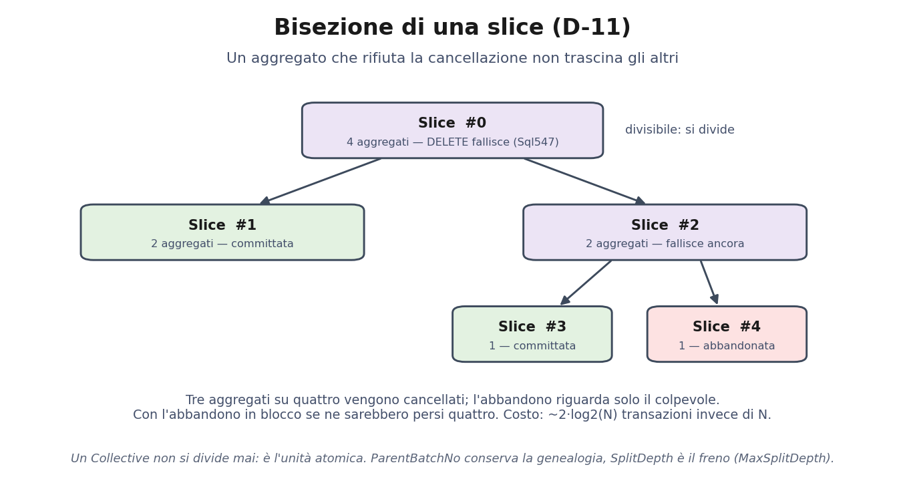
Figura 5 — La slice si divide finché l'abbandono riguarda un aggregato solo
La slice viene divisa in due per aggregato; le metà sane vengono cancellate e non più toccate, la metà problematica si divide ancora, finché la slice che fallisce contiene un aggregato solo — quello, e solo quello, viene abbandonato. Il costo è logaritmico: isolare un colpevole fra cinquecento richiede una ventina di transazioni, non cinquecento.
Un collettivo non si divide mai: se è lui il problema, viene abbandonato intero. È il prezzo dell'atomicità, ed è accettato consapevolmente.
Ogni slice figlia conserva il riferimento alla slice madre. La domanda «quale aggregato ha fatto fallire la slice 37» ha quindi una risposta diretta, e la slice trovata contiene un aggregato solo, con la causa registrata in LastError.

7.5 La finestra operativa
Il purge gira in una finestra notturna configurabile (per default dall'una alle cinque). La finestra è rispettata a due livelli: fra una slice e l'altra si verifica se c'è ancora tempo, e le fasi lunghe come la selezione ricevono un segnale di chiusura con una tolleranza. Un run che supera la finestra non è un errore: esce con un codice dedicato, così lo scheduler lo registra, e riprende la notte dopo.
Sui volumi di produzione le prime notti finiranno quasi sempre così. È il comportamento previsto, non un guasto — vale la pena dirlo in anticipo a chi sorveglia i job.

8. Lo staging e la sua pulizia
Il motore produce dati di lavoro in proporzione a ciò che cancella: una riga per ogni ordine candidato e una per ogni revisione. Su volumi reali questo staging può superare in dimensione i dati che ha rimosso. Il componente di sfoltimento deve quindi sfoltire anche se stesso.
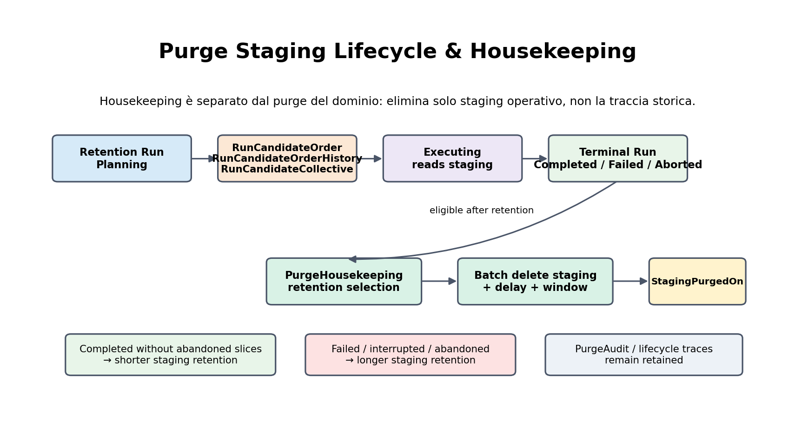
Figura 6 — Ciclo di vita dello staging e pulizia

Tabella | Contenuto | Sfoltita?
RunCandidateOrder  RunCandidateOrderHistory  RunCandidateCollective | Lo staging: i candidati del run e i loro storici | Sì. Sette giorni per i run conclusi senza incidenti, novanta per quelli falliti o con abbandoni — lì lo staging è l'unico appiglio per l'analisi
PurgeRun | Una riga per run: fase, policy, tempi | No
RunBatchProgress | Una riga per slice: stato, tentativi, genealogia delle bisezioni | No
PurgeAudit | Ciò che è stato realmente cancellato, per run/slice/tabella | No: è l'audit trail
DryRunReport | Le previsioni delle simulazioni | No
ValidationFinding | Le anomalie rilevate dalle validazioni | No
PolicyApproval | Chi ha approvato quale policy, quando | No
SchemaVersions | Le migrazioni applicate al database | No
La pulizia avviene a batch, rispetta la stessa finestra oraria del resto, e marca il run come ripulito solo dopo aver svuotato tutte e tre le tabelle. Non lascia traccia nell'audit: registrare la pulizia dello staging genererebbe a sua volta righe da ripulire.
Le tabelle mai sfoltite sono piccole per costruzione — una riga per run, per slice, per tabella toccata — ma nessuna ha oggi un limite superiore. Se dopo i primi mesi la loro crescita risultasse significativa, andrà definita una retention anche per l'audit: è una decisione di conformità, non tecnica.

9. Sicurezza, conformità e tracciabilità
Questo capitolo risponde alla domanda che un auditor pone per prima: come si dimostra che è stato cancellato solo ciò che doveva esserlo, e che qualcuno lo aveva autorizzato.

9.1 I cinque livelli
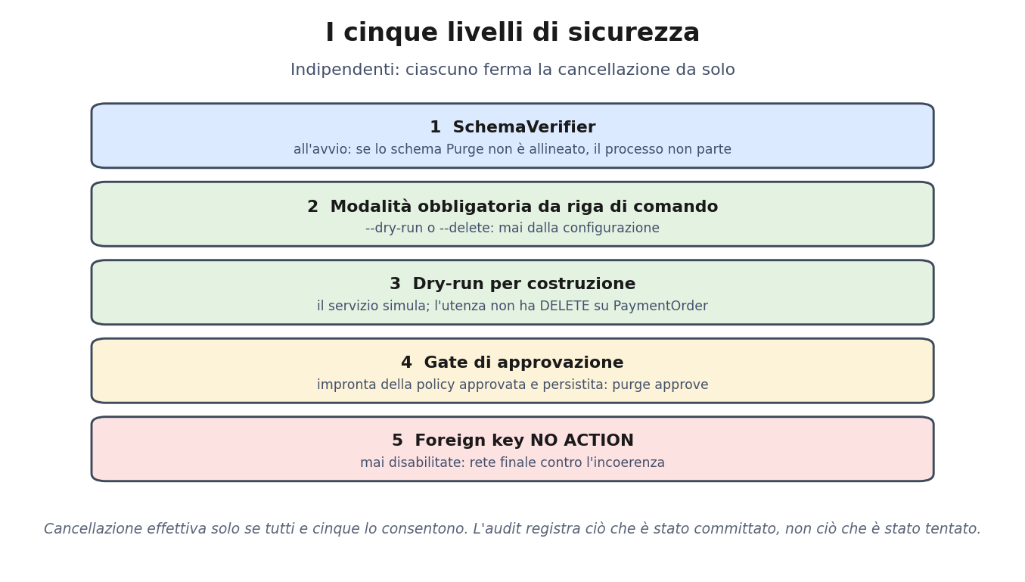
Figura 7 — Livelli di sicurezza indipendenti
Ciascun livello ferma la cancellazione da solo, e sono indipendenti fra loro: perché un dato venga cancellato devono consentirlo tutti e cinque.
- All'avvio, il motore verifica che lo schema di controllo sia quello atteso. Se manca una colonna, il processo non parte.
- La modalità — simulazione o cancellazione — si indica obbligatoriamente da riga di comando. Non è configurabile: nessun file di configurazione modificato per errore può trasformare una simulazione in una cancellazione.
- In simulazione il motore non percorre i rami distruttivi, e l'utenza usata per il dry-run non ha il permesso di cancellare: l'assenza di cancellazioni è una proprietà dei permessi, non una promessa del codice.
- La policy — anni di retention, ancoraggio, strategie attive — ha un'impronta crittografica. Prima di ogni esecuzione reale il motore verifica che quell'impronta sia stata approvata e registrata sul database. Cambiare un parametro invalida l'approvazione, e il motore se ne accorge.
- Le foreign key non vengono mai disabilitate. Se una cancellazione lasciasse un riferimento pendente, il database la rifiuta: è la rete finale, indipendente da ogni logica applicativa.

9.2 L'approvazione, in pratica
Il flusso è deliberatamente scomodo, e la scomodità è il punto:
1. purge once --dry-run simula e produce il report
2. [ lettura del report, esame umano ]
3. purge approve <run-id> --by "<nome>" registra l'approvazione
4. GRANT DELETE ... il DBA concede il permesso
5. purge once --delete esecuzione reale
Ciò che si approva è la policy, non il singolo run: una sola approvazione copre tutte le strategie di quella configurazione. Il comando rifiuta un run che non sia una simulazione conclusa, e rifiuta di approvare una policy diversa da quella attualmente configurata.

9.3 Che cosa si può dimostrare, a posteriori

Domanda | Dove si trova la risposta
Che cosa è stato cancellato, e quando? | Purge.PurgeAudit: una riga per run, slice e tabella, con il conteggio delle righe realmente committate.
Con quale regola? | Purge.PurgeRun: soglia calcolata, modo di ancoraggio, impronta della policy, tempi del run.
Chi lo aveva autorizzato? | Purge.PolicyApproval: impronta, nome, data, riferimento al documento di approvazione.
Che cosa era stato previsto? | Purge.DryRunReport, confrontabile con l'audit tramite una vista dedicata.
Che cosa NON è stato cancellato, e perché? | Purge.RunCandidateCollective per i collettivi esclusi con il motivo; Purge.RunBatchProgress per le slice abbandonate; Purge.ValidationFinding per le anomalie.
Si è cancellato per sbaglio qualcosa di parziale? | No per costruzione: ogni aggregato è cancellato per intero in una transazione, o non è cancellato affatto.
L'audit registra ciò che è stato committato, non ciò che è stato tentato. Una slice annullata non lascia traccia nell'audit — lascia traccia nel log e nello stato della slice. Questa distinzione è deliberata: l'audit deve poter essere letto come «questo è ciò che non esiste più».

10. Schema, migrazioni e operatività

10.1 Lo schema di controllo
Tutte le tabelle del motore vivono in uno schema separato, Purge, distinto dallo schema applicativo. Gli script di creazione sono file SQL leggibili e rivedibili dal DBA. Il comando purge migrate li applica in ordine, uno per transazione, registrando in Purge.SchemaVersions quelli già passati; purge migrate --status dice cosa manca senza applicare nulla.
Gli indici sulle tabelle applicative restano esclusi dalle migrazioni automatiche: operano su tabelle grandi e in uso, e vanno applicati dal DBA in finestra di manutenzione. Senza quegli indici la selezione scandisce l'intera tabella degli ordini a ogni pagina.

10.2 I comandi

Comando | Effetto
purge migrate [--status] | Allinea lo schema Purge, o ne riporta lo stato
purge once --dry-run [Strategia] | Simula: nessuna cancellazione, produce il report
purge approve <run-id> --by "<nome>" | Registra l'approvazione della policy
purge once --delete [Strategia] | Esecuzione reale
purge | Servizio con pianificazione interna

10.3 Codici di uscita

Codice | Significato | Azione
0 | Concluso | Analisi del giorno dopo
1 | Una strategia è fallita | Esaminare l'errore: il run non riprende
2 | Configurazione o schema non validi | Nulla è stato cancellato
4 | Fuori dalla finestra oraria | Nulla è stato cancellato
5 | Finestra superata durante una fase lunga | Normale sui volumi grandi: riprende la notte dopo
130 | Interrotto | Riprende dal checkpoint

10.4 Osservabilità
Il motore emette eventi di log con nomi stabili, pensati per essere interrogati: avvio e conclusione del run, selezione completata, collettivo escluso, slice divisa, slice fallita, run interrotto. Le metriche esposte contano righe cancellate, slice completate, abbandonate e divise, e misurano la durata delle slice.
Due segnali meritano un allarme: una crescita di purge.slices_abandoned indica dati che rifiutano la cancellazione; una crescita regolare di purge.slices_split indica che i dati cambiano fra selezione ed esecuzione più spesso di quanto il disegno assuma — ed è quello il problema da guardare, non la bisezione.

10.5 Procedure operative
Due documenti separati coprono l'esecuzione, con il dettaglio passo per passo che qui sarebbe fuori luogo:
- docs/runbook-primo-dry-run.md — la prima simulazione in produzione: prerequisiti, permessi, verifiche preliminari, lettura del report, approvazione.
- docs/runbook-prima-esecuzione-reale.md — la prima cancellazione: backup verificato, taratura, sorveglianza della prima notte, analisi del giorno dopo, messa a regime.
Due script di analisi, in sola lettura, accompagnano i runbook: uno fotografa il database prima (volumi, pesi, anomalie, indici), l'altro legge i risultati di un run (report, validazioni, esclusioni, slice, staging).

11. Decisioni architetturali
Ogni riga di questa tabella corrisponde a una scelta in cui la soluzione ovvia era sbagliata. La colonna che conta è la terza: senza di essa, la decisione sembra arbitraria e prima o poi qualcuno la annulla in buona fede.

ID | Decisione | Alternativa scartata, e perché
D-1 | Paginazione per chiave (keyset) | OFFSET/FETCH: alla millesima pagina il server scorre e scarta le precedenti.
D-2 | Audit nella stessa transazione delle DELETE | Audit scritto dopo il commit: una caduta fra i due lascerebbe cancellazioni non registrate.
D-3 | Il collettivo è atomico | Cancellare i componenti eleggibili: lascerebbe una testata contabile che punta al nulla.
D-4 | Dry-run privo di percorsi distruttivi | Un flag che salta le DELETE: un errore di configurazione basterebbe a cancellare.
D-5 | La fase è il checkpoint | Una tabella di avanzamento separata: potrebbe divergere dallo stato reale.
D-6 | Coordinatore separato dalla fase | Retry e finestra dentro ExecutingPhase: politica e workflow mescolati, nessuno dei due testabile.
D-7 | Classificazione degli errori in quattro categorie | Un catch generico: un deadlock e un difetto riceverebbero la stessa risposta.
D-8 | Pianificazione in due passate | Un CASE nella query: renderebbe il predicato non sargable e inutilizzabili gli indici.
D-9 | Finestra a due livelli con tolleranza | Solo il controllo fra slice: una fase lunga sforerebbe senza accorgersene.
D-10 | Collettivi anomali esclusi in selezione | Degradare la validazione: una rete che scarta in silenzio non è più una rete.
D-11 | Bisezione della slice | Abbandono in blocco (perde fino a 500 aggregati) o ripianificazione in singoli (N transazioni invece di 2·log₂N).
D-12 | Il cambio di stato in corsa non si riprova | Retry: il conteggio riflette uno stato già committato, riprovare conferma lo stesso esito.
D-13 | Migrazioni tracciate con script SQL | Migrazioni EF Core: viste, indici filtrati e ALTER diventerebbero SQL dentro C#, non più rivedibile dal DBA.
D-14 | Mappatura per nome di colonna | Lettura per posizione: una colonna aggiunta in mezzo è un errore silenzioso.
B-1 | Packer separato e privo di I/O | Packing dentro il planner: non verificabile senza database.
B-2 | Reader chiuso prima della bulk copy | Reader aperto: conflitto sulla stessa sessione SQL.
HK-1 | Housekeeping distinto dal purge di dominio | Un'unica procedura: audit e staging hanno esigenze di conservazione opposte.
Il registro completo, con il ragionamento esteso di ciascuna decisione, è in docs/decisioni.md. Questa tabella ne è la sintesi.

12. Punti aperti
Ciò che segue non è incompleto per dimenticanza: sono decisioni che spettano a interlocutori esterni allo sviluppo, e che il sistema oggi gestisce nel modo più prudente possibile in attesa di una risposta.

ID | Questione | Interlocutore | Comportamento attuale
PA-3 | I cinque anni decorrono dalla data dell'operazione o dalla chiusura d'esercizio? | Compliance / Legal | Ancoraggio all'esercizio: l'ipotesi più conservativa
PA-4 | Cinque anni sono sufficienti per tutte le categorie di ordine? | Compliance / Legal | Soglia unica per tutte le categorie
PA-5 | Serve un meccanismo di blocco per contenzioso (legal hold)? | Legal | Non implementato: nessun ordine è esentabile
PA-7 | Collettivi privi di data di esecuzione | Business | Esclusi e censiti: mai cancellati
PA-21 | Da quanto tempo un ordine mai completato può essere rimosso? | Business / Compliance | Strategia disattivata
— | Un piano ricorrente può essere componente di un collettivo? | Business | Non escluso esplicitamente: da chiarire prima dei volumi grandi
— | Retention per l'audit trail | Compliance | Nessuna: audit e tracce conservati senza limite

13. Checklist di messa in produzione
Da compilare una volta, prima della prima esecuzione reale. Ogni voce ha un responsabile e una prova documentale.

☐ Retention e modo di ancoraggio confermati da Compliance (PA-3, PA-4).
☐ Verifica delle foreign key eseguita: la topologia reale coincide con quella attesa.
☐ Controlli preliminari sui dati eseguiti e anomalie esaminate.
☐ Indici di supporto creati sulle tabelle applicative.
☐ Schema Purge allineato: purge migrate --status non riporta script mancanti.
☐ Dry-run concluso per ogni strategia attiva; report esaminato e accettato.
☐ Collettivi esclusi esaminati con il referente applicativo.
☐ Policy approvata e registrata (purge approve).
☐ Backup completo verificato con ripristino di prova.
☐ Spazio del log transazionale verificato per il volume previsto.
☐ Permesso di cancellazione concesso alla sola utenza del purge, dopo l'approvazione.
☐ Dimensione delle slice e finestra oraria tarate sui numeri reali.
☐ Ripresa dopo interruzione verificata su ambiente di test.
☐ Allarmi configurati su slice abbandonate, slice divise e durata.
☐ Retention dello staging tarata.
☐ Prima notte pianificata su una sola strategia, con DBA reperibile.

Appendice A — Mappa del repository

Percorso | Contenuto
src/OSM.PaymentOrder.Purge | Il motore: strategie, fasi, planning, esecuzione, SQL
src/OSM.PaymentOrder.Purge.Host | Host: riga di comando, pianificazione, migrazioni
tests/OSM.PaymentOrder.Purge.Tests | Test unitari e di integrazione su SQL Server reale
db/000_install_purge.sql | Installazione autonoma dello schema Purge
db/001 … 012 | Migrazioni incrementali, applicate da purge migrate
db/002_indexes.sql | Indici sulle tabelle applicative (applicazione manuale)
db/003_preflight.sql, 004_verify_fk.sql | Verifiche preliminari sui dati e sulla topologia
db/007, 009 | Verifiche di atomicità collettiva e di coerenza dell'audit
db/020_analisi_pre_dry_run.sql | Fotografia del database prima della simulazione
db/021_analisi_post_dry_run.sql | Lettura dei risultati di un run
docs/decisioni.md | Registro esteso delle decisioni architetturali
docs/runbook-primo-dry-run.md | Procedura della prima simulazione
docs/runbook-prima-esecuzione-reale.md | Procedura della prima cancellazione
docs/changelog/ | Storia delle versioni

Appendice B — Parametri di configurazione
I valori indicati sono i default. Quelli marcati vanno tarati sui numeri reali prima della prima esecuzione.

Parametro | Default | Effetto
RetentionYears | 5 | Anni di conservazione. Fa parte della policy approvata.
AnchorMode | FiscalYearEnd | Modo di ancoraggio della soglia. Fa parte della policy approvata.
Strategies | tutte tranne Abandoned | Strategie attive. Fa parte della policy approvata.
MaxRowsPerBatch ▲ | 3000 | Tetto di righe per slice: tiene la transazione sotto la soglia di lock escalation.
MaxOrdersPerBatch ▲ | 500 | Tetto di aggregati per slice.
SelectionBatchSize | 4000 | Righe lette per pagina in selezione ed espansione.
MaxSliceAttempts | 3 | Tentativi su una slice in caso di contesa.
MaxSplitDepth | 10 | Bisezioni massime prima di abbandonare. Zero disattiva la bisezione.
MaxRunInterruptions | 5 | Interruzioni tollerate prima di dichiarare il run fallito.
InterSliceDelay ▲ | 100 ms | Pausa fra una slice e l'altra: è la leva principale sull'impatto all'operatività.
WindowStart / WindowEnd ▲ | 01:00 / 05:00 | Finestra oraria, nell'ora locale dell'host.
StagingRetentionDays | 7 | Conservazione dello staging dei run conclusi senza incidenti.
FailedStagingRetentionDays | 90 | Conservazione dello staging dei run falliti o con abbandoni.
AbandonedEnabled | false | Strategia degli ordini mai completati (PA-21).
CommandTimeoutSeconds | 300 | Timeout dei comandi SQL.
▲ = da tarare sui numeri reali prima della prima esecuzione.

